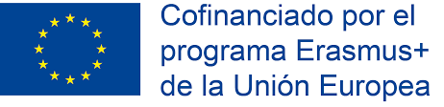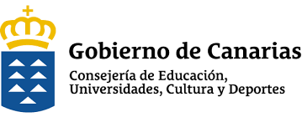

MODELO DE SOLICITUD PARA REALIZAR LA FORMACIÓN EN CENTROS DE TRABAJO (FCT) O PRÁCTICAS EN OTROS PAÍSES DE EUROPA. CURSO 2020-21

NOMBRE Y APELLIDOS: DNI:

CICLO FORMATIVO – en el que está matriculado o que ha realizado en este centro-:
CURSO Y GRUPO:
CURSO ACADÉMICO EN EL QUE FINALIZÓ EL CICLO -sólo en el caso en que esté finalizado-:
(marcar con una cruz lo que proceda) ACCESO LIBRE ACCESO POR RESERVA

CORREO-E:

TELÉFONO:

NIVEL DE IDIOMAS CERTIFICADO:

Firma y fecha:

Instrucciones: Una vez cumplimentada esta solicitud, deberá darle registro de entrada en la administración de este instituto.
Si certifica nivel B1 de idiomas, u otro nivel superior, debe adjuntar el certificado a esta solicitud. También si se accede por reserva, se debe presentar la documentación que lo acredite.
Fecha de entrega: hasta el 23 de octubre de 2020.

